作者:陈俊豪

模块名:报表管理
导航下拉名_1:报表管理
导航名_1:资产负债表
可根据项目名称选择， 下拉框，可多选，非必填
功能名字_1:资产负债表 功能类型:网格 （将资产列表和负债列表拼接起来）
字段名称_1:资产
字段名称_1:资产年初数
字段名称_1:资产期末数
字段名称_1:负债和所有者权益
字段名称_1:负债和所有者权益年初数
字段名称_1:负债和所有者权益期末数

可根据项目名称选择， 下拉框，可多选，非必填
功能名字:偿债能力分析 功能类型:列表
字段名称_1:项目
字段名称_1:比例
字段名称_1:最佳比例
字段名称_1:说明
（最后一条记录合并）如图
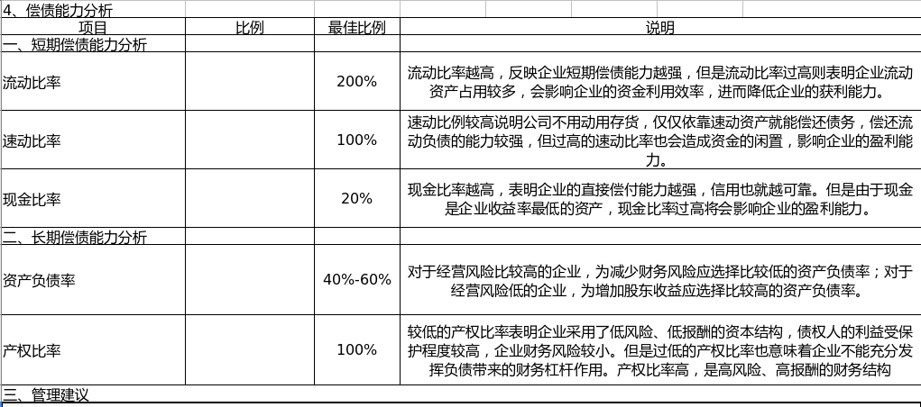

资产表部分：
功能名字：添加 编辑
字段名称_1:资产 文本，必填
字段名称_1:资产类型 下拉（流动资产，长期资产，固定资产，无形资产及其他资产，递延税款） 必填
字段名称_1:运算类型 下拉（加，减） 必填

功能名字：编辑 编辑
字段名称_1:资产 文本，必填
字段名称_1:资产类型 下拉（流动资产，长期资产，固定资产，无形资产及其他资产，递延税款） 必填
字段名称_1:运算类型 下拉（加，减） 必填

删除（选中一条记录）

功能名字：添加公式 编辑 (点击资产，传递资产id，资产id作为参数传递)
字段名称：科目 下拉框，有接口 ，必填
字段名称：公式方向 下拉框（借方，贷方），必填
字段名词：运算方式 下拉框（加，减）value分别对应字符串1，2 此处不是枚举，必填

可根据项目名称选择， 下拉框，可多选，非必填
功能名字_1:查看对应的公式 功能类型:列表 （点击资产）
字段名称_1:科目
字段名称_1:公式方向
字段名称_1:年初数
字段名称_1:年末数
字段名称_1:运算方式

加公式科目 功能类型：编辑
字段名称_1:科目 下拉框，单选（有借口提供），必填
字段名称_1:公式方向 下拉框（借方，贷方），必填

减公式科目 功能类型：编辑
字段名称_1:科目 下拉框，单选（有借口提供），必填
字段名称_1:公式方向 下拉框（借方，贷方），必填

删除科目（选中一条公式科目记录）

可根据项目名称选择， 下拉框，可多选，非必填
功能名字_1:查看金额明细 功能类型:列表 （点击任意金额）
字段名称_1:科目
字段名称_1:期间
字段名称_1:摘要
字段名称_1:借方
字段名称_1:贷方
字段名称_1:方向
字段名称_1:余额

可根据项目名称选择， 下拉框，可多选，非必填
功能名字_1:查看资产结构表 功能类型:列表
字段名称_1:项目
字段名称_1:金额
字段名称_1:比例
字段名称_1:最佳比例
(最后两条记录合并)如图
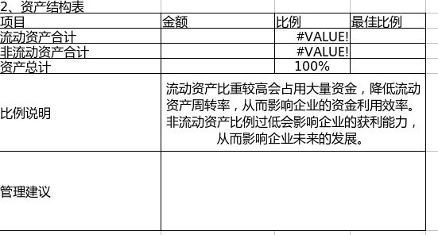

负债表部分：
功能名字：添加 编辑
字段名称_1:负债和所有者权益(或股东权益) 文本，必填
字段名称_1:负债类型
下拉（流动负债，长期负债，递延税项，所有者权益(或股东权益)） 必填
字段名称_1:运算类型 下拉（加，减） 必填

功能名字：编辑 编辑
字段名称_1:负债和所有者权益(或股东权益) 文本，必填
字段名称_1:负债类型
下拉（流动负债，长期负债，递延税项，所有者权益(或股东权益)） 必填
字段名称_1:运算类型 下拉（加，减） 必填

删除（选中一条记录）

功能名字：添加公式 编辑 (点击负债，传递id，负债id作为参数传递)
功能名称：科目 下拉框，有接口 ，必填
功能名称：公式方向 下拉框（借方，贷方），必填
功能名词：运算方式 下拉框（加，减）value分别对应字符串1，2 此处不是枚举，必填

可根据项目名称选择， 下拉框，可多选，非必填
功能名字_1:查看对应的公式 功能类型:列表 （点击负债）
字段名称_1:科目
字段名称_1:公式方向
字段名称_1:年初数
字段名称_1:年末数
字段名称_1:运算方式

加公式科目 功能类型：编辑
字段名称_1:科目 下拉框，单选（有借口提供），必填
字段名称_1:公式方向 下拉框（借方，贷方），必填

减公式科目 功能类型：编辑
字段名称_1:科目 下拉框，单选（有借口提供），必填
字段名称_1:公式方向 下拉框（借方，贷方），必填

删除科目（选中一条公式科目记录）

可根据项目名称选择， 下拉框，可多选，非必填
功能名字_1:查看金额明细 功能类型:列表 （点击任意金额）
字段名称_1:科目
字段名称_1:期间
字段名称_1:摘要
字段名称_1:借方
字段名称_1:贷方
字段名称_1:方向
字段名称_1:余额

可根据项目名称选择， 下拉框，可多选，非必填
功能名字_1:查看负债与权益结构分析 功能类型:列表
字段名称_1:项目
字段名称_1:金额
字段名称_1:比例
字段名称_1:最佳比例
(最后两条记录合并)如图
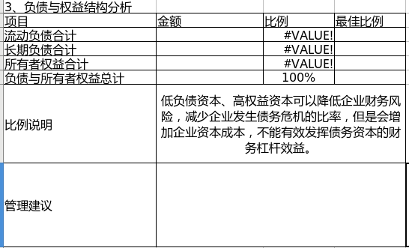

导航名：利润表
可根据项目名称选择， 下拉框，可多选，非必填
功能名字_1:利润表 功能类型:列表
字段名称_1:项目
字段名称_1:本月数
字段名称_1:本年累计数

功能名字：添加 编辑
字段名称_1:项目 文本，必填
字段名称_1:利润类型 下拉（营业收入，营业利润，利润总额，净利润） 必填
字段名称_1:运算类型 下拉（加，减） 必填

功能名字：编辑 编辑
字段名称_1:项目 文本，必填
字段名称_1:利润类型 下拉（营业收入，营业利润，利润总额，净利润） 必填
字段名称_1:运算类型 下拉（加，减） 必填

删除（选中一条记录）

功能名字：添加公式 编辑 (点击负债，传递id，负债id作为参数传递)
功能名称：科目 下拉框，有接口 ，必填
功能名称：公式方向 下拉框（借方，贷方），必填
功能名词：运算方式 下拉框（加，减）value分别对应字符串1，2 此处不是枚举，必填

可根据项目名称选择， 下拉框，可多选，非必填
功能名字_1:查看对应的公式 功能类型:列表 （点击科目）
字段名称_1:科目
字段名称_1:公式方向
字段名称_1:本月数
字段名称_1:运算方式
字段名称_1:本年累计数

加公式科目 功能类型：编辑
字段名称_1:科目 下拉框，单选（有借口提供），必填
字段名称_1:公式方向 下拉框（借方，贷方），必填

减公式科目 功能类型：编辑
字段名称_1:科目 下拉框，单选（有借口提供） ，必填
字段名称_1:公式方向 下拉框（借方，贷方），必填

删除科目（选中一条公式科目记录）

可根据项目名称选择， 下拉框，可多选，非必填
功能名字_1:查看金额明细 功能类型:列表 （点击任意金额）
字段名称_1:科目
字段名称_1:期间
字段名称_1:摘要
字段名称_1:借方
字段名称_1:贷方
字段名称_1:方向
字段名称_1:余额

可根据项目名称选择， 下拉框，可多选，非必填
功能名字_1:水平分析 功能类型:列表
字段名称_1:项目
字段名称_1:开始值 （字段名词为时间）
字段名称_1:结束值 （字段名词为时间）
字段名称_1:增减额
字段名称_1:增减率
字段名称如图：

可根据项目名称选择， 下拉框，可多选，非必填
功能名字_1:垂直分析 功能类型:列表
字段名称_1:项目
字段名称_1:起始时间值 （字段名词为时间）
字段名称_1:结束时间值 （字段名词为时间）
字段名称_1:变动情况
字段名称如图：

可根据项目名称选择， 下拉框，可多选，非必填
功能名字_1:分析指标 功能类型：列表
字段名称_1:指标类型
字段名称_1:指标值
字段名称_1:说明

导航名：资产结构管理建议设计结构管理建议设计
功能：列表 列表
字名：流动资产比例最小值
字名：流动资产比例最大值
字名：非流动资产比例最小值
字名：非流动资产比例最大值
字名：管理建议

功能：添加 编辑
字名：流动资产比例最小值 小数框，必填
字名：流动资产比例最大值 小数框，必填
字名：非流动资产比例最小值 小数框，必填
字名：非流动资产比例最大值 小数框，必填
字名：管理建议 文本框，必填

功能：编辑 编辑
字名：流动资产比例最小值 小数框，必填
字名：流动资产比例最大值 小数框，必填
字名：非流动资产比例最小值 小数框，必填
字名：非流动资产比例最大值 小数框，必填
字名：管理建议 文本框，必填

删除

导航名：负债与权益结构管理建议设计
功能：列表 列表
字名：流动负债比例最小值
字名：流动负债比例最大值
字名：长期负债比例最小值
字名：长期负债比例最大值
字名：所有者权益比例最小值
字名：所有者权益比例最大值
字名：管理建议

功能：添加 编辑
字名：流动负债比例最小值 小数框，必填
字名：流动负债比例最大值 小数框，必填
字名：长期负债比例最小值 小数框，必填
字名：长期负债比例最大值 小数框，必填
字名：所有者权益比例最小值 小数框，必填
字名：所有者权益比例最大值 小数框，必填
字名：管理建议 文本框，必填

功能：编辑 编辑
字名：流动负债比例最小值 小数框，必填
字名：流动负债比例最大值 小数框，必填
字名：长期负债比例最小值 小数框，必填
字名：长期负债比例最大值 小数框，必填
字名：所有者权益比例最小值 小数框，必填
字名：所有者权益比例最大值 小数框，必填
字名：管理建议 文本框，必填

删除

导航名：利润分析指标管理建议设计
功能：列表 列表
字名：销售毛利率最小值
字名：销售毛利率最大值
字名：销售净利率最小值
字名：销售净利率最大值
字名：资产净利润率最小值
字名：资产净利润率最大值
字名：净值报酬率最小值
字名：净值报酬率最大值
字名：管理建议

功能：添加 编辑
字名：销售毛利率最小值 小数 框，必填
字名：销售毛利率最大值 小数框，必填
字名：销售净利率最小值 小数框，必填
字名：销售净利率最大值 小数框，必填
字名：资产净利润率最小值 小数框，必填
字名：资产净利润率最大值 小数框，必填
字名：净值报酬率最小值 小数框，必填
字名：净值报酬率最大值 小数框，必填
字名：管理建议 文本框，必填

功能：编辑 编辑
字名：销售毛利率最小值 小数 框，必填
字名：销售毛利率最大值 小数框，必填
字名：销售净利率最小值 小数框，必填
字名：销售净利率最大值 小数框，必填
字名：资产净利润率最小值 小数框，必填
字名：资产净利润率最大值 小数框，必填
字名：净值报酬率最小值 小数框，必填
字名：净值报酬率最大值 小数框，必填
字名：管理建议 文本框，必填

删除

导航名：偿还能力分析管理建议设计
功能：列表 列表
字名：流动率最小值
字名：流动率最大值
字名：速动率最小值
字名：速动率最大值
字名：现金率最小值
字名：现金率最大值
字名：资产负债率最小值
字名：资产负债率最大值
字名：产权率最小值
字名：产权率最大值
字名：管理建议

功能：添加 编辑
字名：流动率最小值 小数框，必填
字名：流动率最大值 小数 框，必填
字名：速动率最小值 小数 框，必填
字名：速动率最大值 小数 框，必填
字名：现金率最小值 小数 框，必填
字名：现金率最大值 小数 框，必填
字名：资产负债率最小值 小数 框，必填
字名：资产负债率最大值 小数 框，必填
字名：产权率最小值 小数 框，必填
字名：产权率最大值 小数 框，必填
字名：管理建议 文本框，必填

功能：编辑 编辑
字名：流动率最小值 小数框，必填
字名：流动率最大值 小数 框，必填
字名：速动率最小值 小数 框，必填
字名：速动率最大值 小数 框，必填
字名：现金率最小值 小数 框，必填
字名：现金率最大值 小数 框，必填
字名：资产负债率最小值 小数 框，必填
字名：资产负债率最大值 小数 框，必填
字名：产权率最小值 小数 框，必填
字名：产权率最大值 小数 框，必填
字名：管理建议 文本框，必填

删除

